Modellazione Mantello:  
In questo step mi concentrerò sulla modellazione, con uso di pennelli e oggetti relativi alla Sculpt Mode, della veste di Jake per renderla realistica

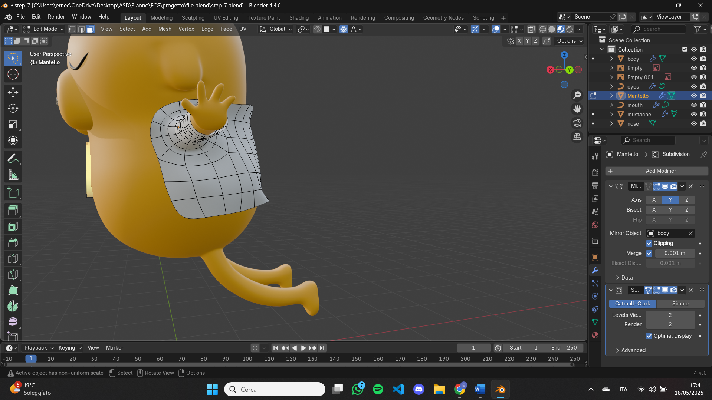

Ho ri eliminato le facce per ri crearle e poi non andarle a modificare solo spostandole ma in sculpt mode con il grab brush

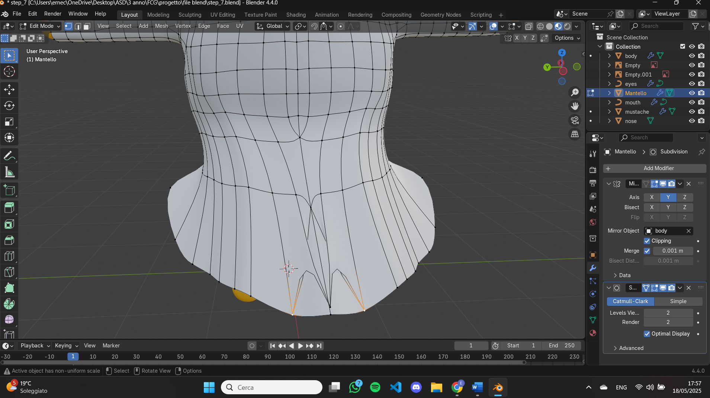

Rimossi fili di vertici non so come creatosi

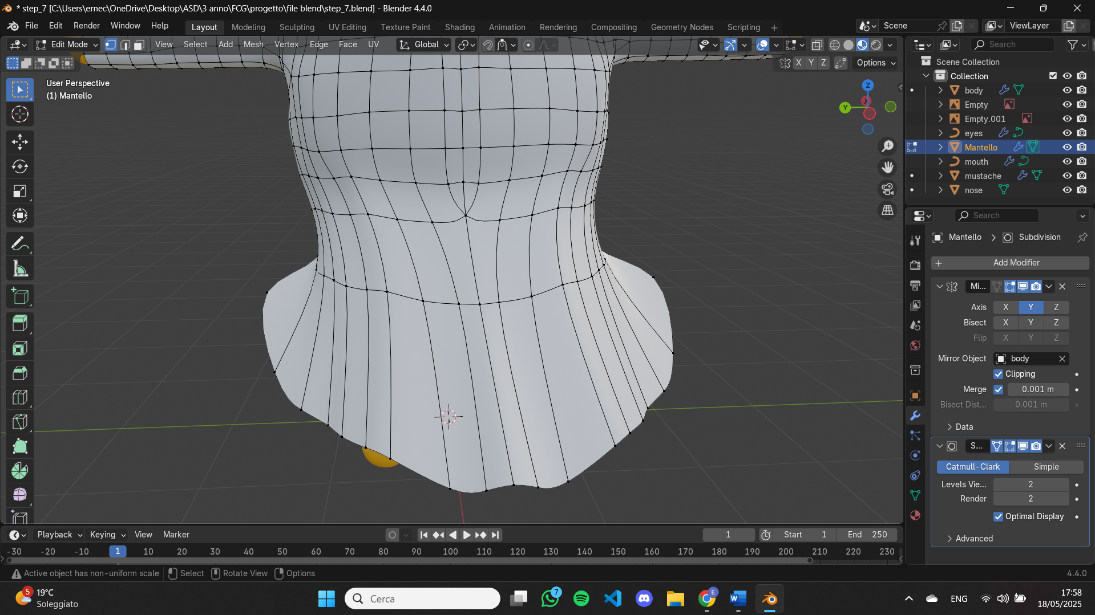

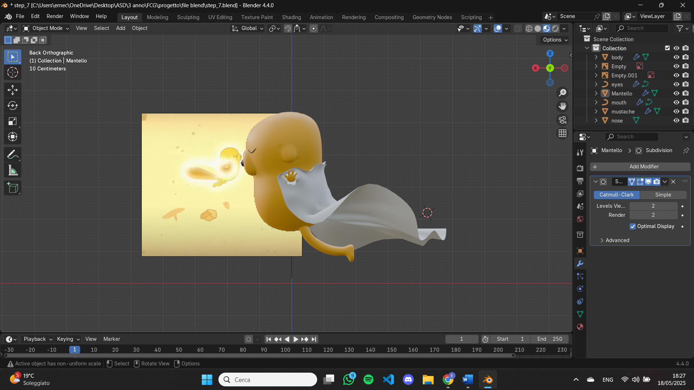

Ora volevo trovare un modo per aggiungere vertici in specifici punti scelti da me ma non so come fare>  
Ho chiesto a chatgpt: 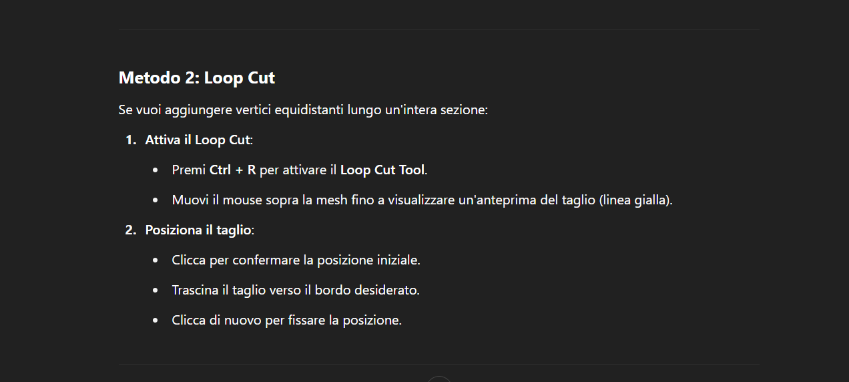

Il metodo 1 era il knife tool che ho provato a usare ma non sono riuscito a far funzionare bene.  
  
mentre loopcut:  
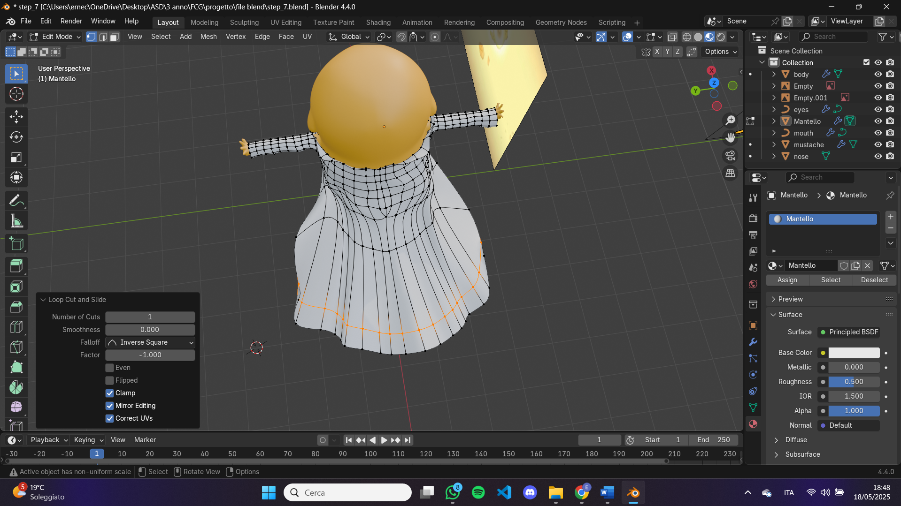

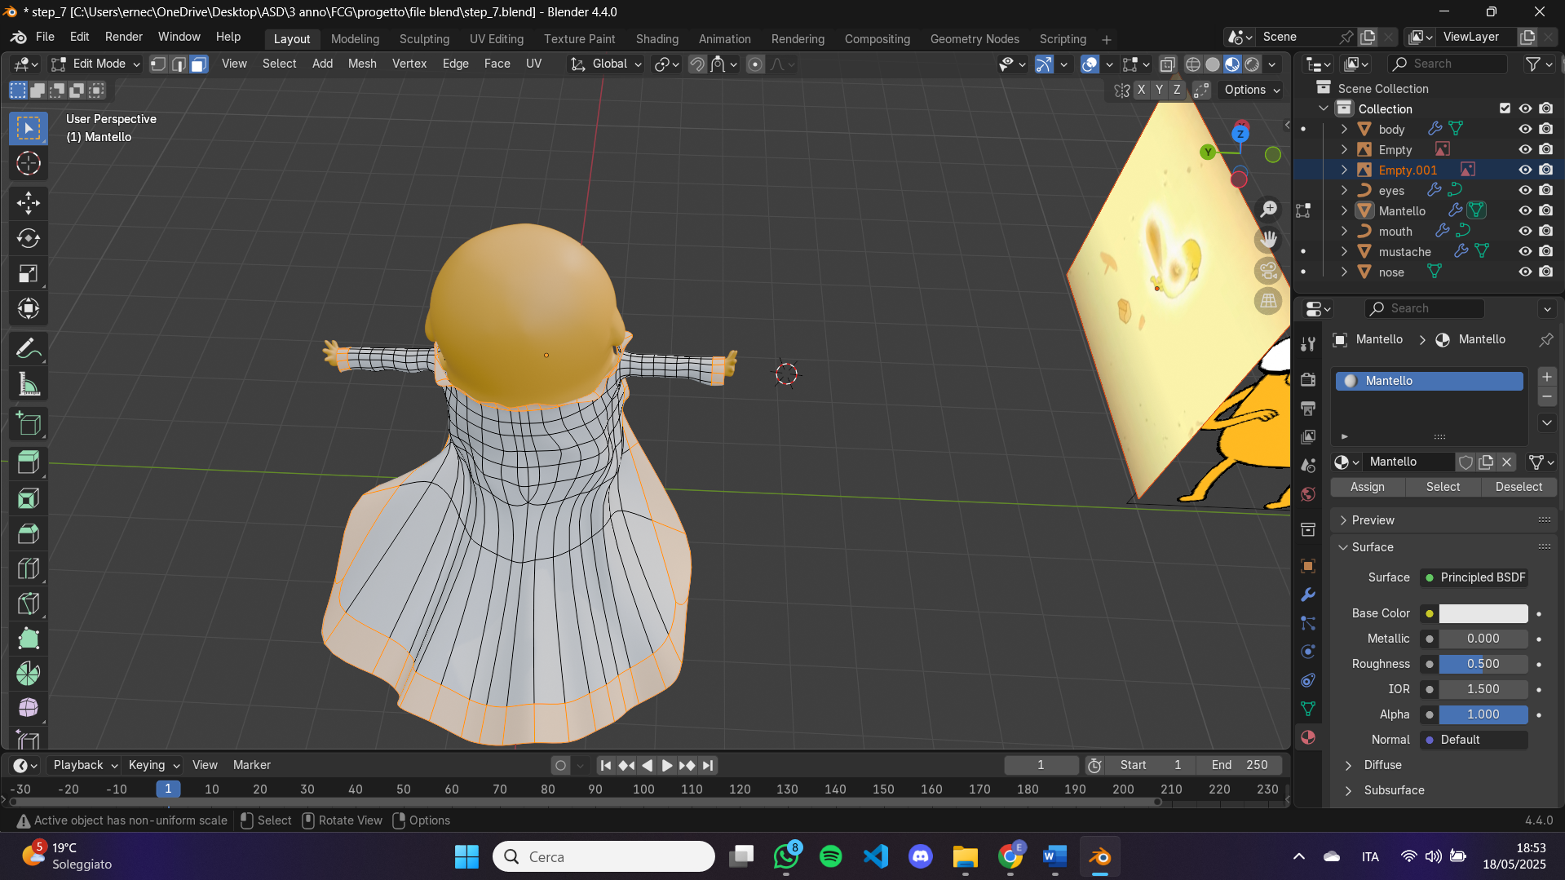

Risultato:  
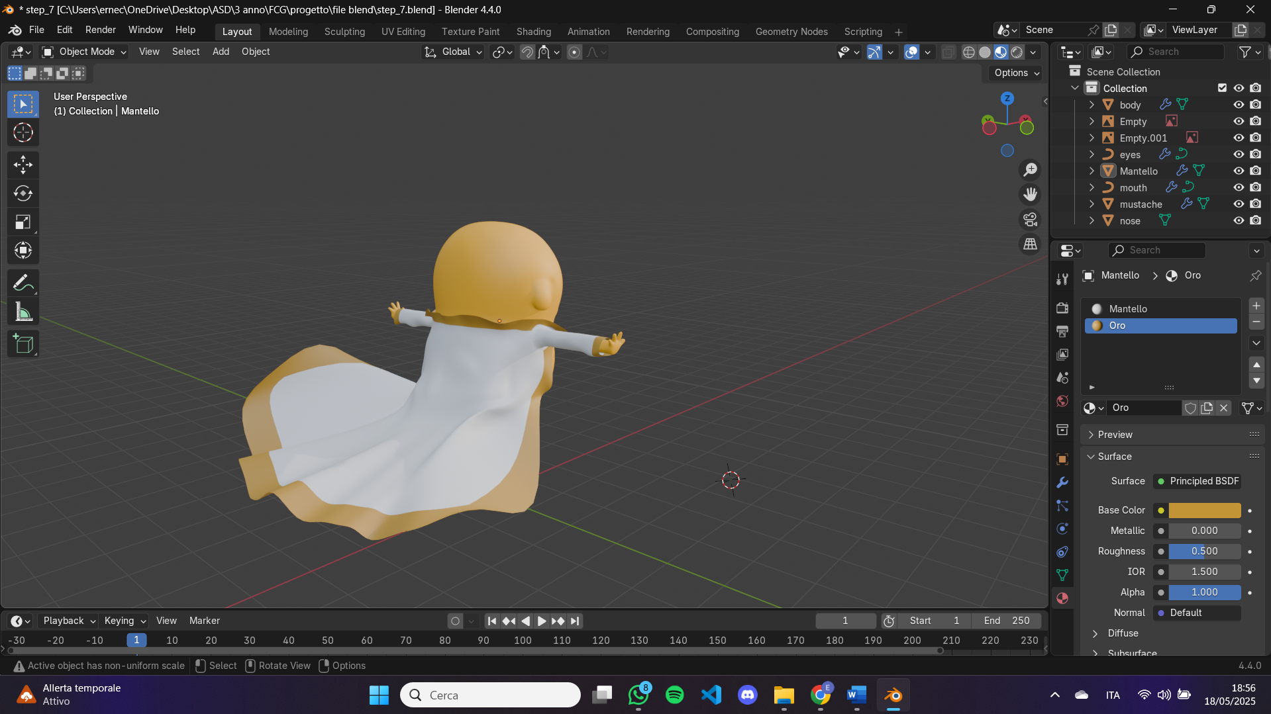

Ho notato che il mantello era come un velo appoggiato al corpo quindi ho aggiunto un modificatore di solidità:  
